视频解析P5〜P8：https://www.bilibili.com/video/BV1jY411b73f?p=5

文字解析：下方

时间、空间复杂度
某算法的时间复杂度表达式为$T(n)=an^{2}+bnlgn+cn+d$，其中，$n$为问题的规模，a、b、c和d为常数，用$\text{O}$表示其渐近时间复杂度为 （63） 。（2009年下半年）
（63） A. $\text{O}(n^{2})$ B. $\text{O}(n)$ C. $\text{O}(nlgn)$ D. $\text{O}(1)$
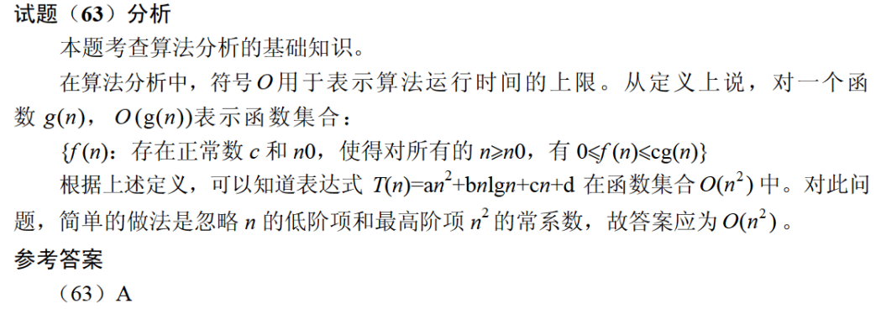

对n个元素值分别为-1、0或1的整型数组A进行升序排序的算法描述如下：统计A中-1、0或1的个数，设分别为${\text{n}}_{\text{1}}\text{、}{\text{n}}_{\text{2}}\text{和}{\text{n}}_{\text{3}}$，然后将A中的前${\text{n}}_{\text{1}}$个元素赋值为$\text{-}\text{1}$，第${\text{n}}_{\text{1}}+\text{1}\text{到}{\text{n}}_{\text{1}}+{\text{n}}_{\text{2}}$个元素赋值为0，最后${\text{n}}_{\text{3}}$个元素赋值为1。该算法的时间复杂度和空间复杂度分别为 （64） 。（2011年下半年）
（64） A. $\text{O}\left(n\right)\text{和}\text{O}(1)$ B. $\text{O}\left(n\right)\text{和}\text{O}(n)$
C. $\text{O}(n^{2})\text{和}\text{O}(1)$ D. $\text{O}\left(n^{2}\right)\text{和}\text{O}(n)$
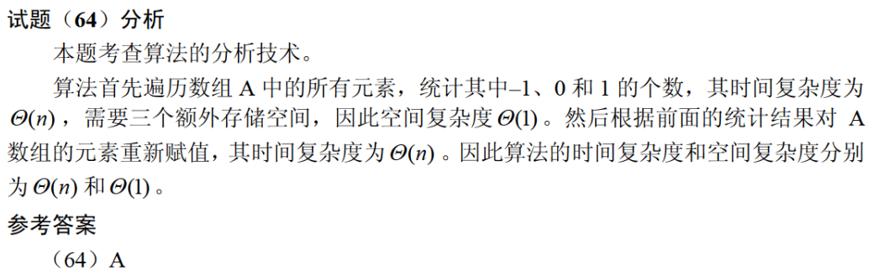
现要对n个实数（仅包含正实数和负实数） 组成的数组A进行重新排列，使得其中所有的负实数都位于正实数之前。求解该问题的算法的伪代码如下所示，则该算法的时间和空间复杂度分别为 （65） 。（2012年上半年）
i = 0; j = n – 1;
while i < j do
while A[i] < 0 do
i = i + 1;
while A[j] > 0 do
j = j – 1;
if i < j do
交换A[i]和A[j];
（65） A. $\text{O}\left(\text{n}\right)$和$\text{O}\left(\text{n}\right)$ B. $\text{O}\left(\text{1}\right)$和$\text{O}\left(\text{n}\right)$
C. $\text{O}\left(\text{n}\right)$和$\text{O}\left(\text{1}\right)$ D. $\text{O}\left(\text{1}\right)$和$\text{O}\left(\text{1}\right)$
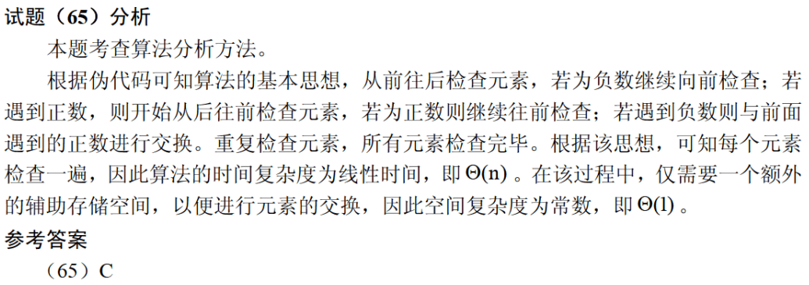

根据渐进分析，表达式序列：${\text{n}}^{\text{4}}\text{, }\text{lgn}\text{, }{\text{2}}^{\text{n}}\text{, }\text{1000n}\text{, }{\text{n}}^{\text{2/3}}\text{, }\text{n!}$从低到高排序为 （65） 。（2020年下半年）
（65） A. $\text{lgn}\text{, }{\text{1000n}\text{, }{\text{n}}^{\text{2/3}}\text{, }\text{n}}^{\text{4}}\text{, }\text{n!}\text{, }{\text{2}}^{\text{n}}$
B. ${{\text{n}}^{\text{2/3}}\text{, }\text{1000n}\text{, }\text{lgn}\text{, }\text{n}}^{\text{4}}\text{, }\text{n!}\text{, }{\text{2}}^{\text{n}}$
C. $\text{lgn}\text{, }{\text{1000n}\text{, }{\text{n}}^{\text{2/3}}\text{, }{\text{2}}^{\text{n}}\text{, }\text{n}}^{\text{4}}\text{, }\text{n!}$
D. $\text{lgn}\text{, }{{\text{n}}^{\text{2/3}}\text{, }\text{1000n}\text{, }\text{n}}^{\text{4}}\text{, }{\text{2}}^{\text{n}}\text{, }\text{n!}$

